**Task 2: Cấu trúc điều khiển và Vòng lặp**

1. **Cấu trúc điều khiển**
2. **if**

- Chỉ định khối mã được chạy nếu điều kiện là đúng.

- Cú pháp:

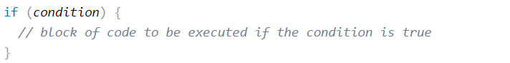

1. **else**

- Chỉ định khối mã được chạy nếu điều kiện là sai.

- Cú pháp:

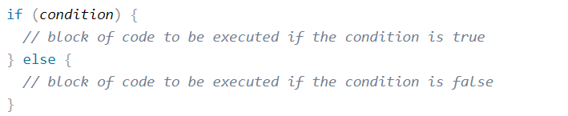

1. **else if**

- Chỉ định một điều kiện mới và khối mã được chạy nếu điều kiện mới là đúng, nếu điều kiện trước đó sai.

- Cú pháp:

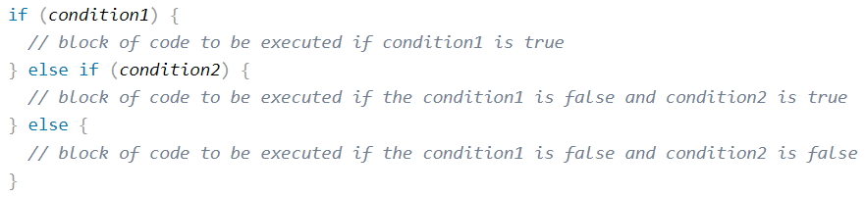

1. **Toán tử 3 ngôi**

- Là cách viết gọn của khối lệnh: if - else.

- Cú pháp:



- Ý nghĩa: Nếu *condition* là đúng, *expressionTrue* được thực thi. Ngược lại, *expressionFalse* được thực thi. Cuối cùng, gán kết quả cho *variable.*

1. **switch-case**

- Chỉ định khối mã được chạy trong nhiều khối mã.

- Cú pháp:

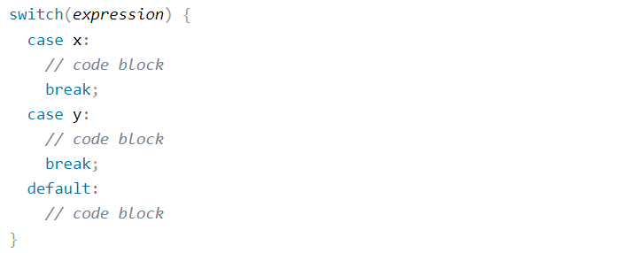

1. **Vòng lặp**
2. **for**

- Sử dụng khi cần lặp qua 1 khối mã với số lần biết trước.

- Cú pháp:

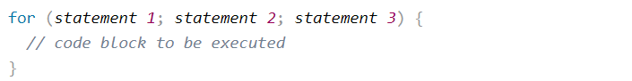

trong đó:

* statament 1: thực thi một lần trước khi thực thi khối mã bên trong
* statament 2: điều kiện để thực thi khối mã
* statament 3: thực thi mỗi lần sau khi thực thi khối mã

1. **for-each**

- Sử dụng để lặp qua các phần tử của mảng.

- Cú pháp:

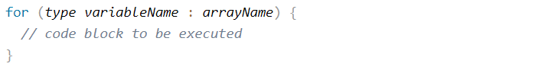

- Vòng lặp for-each không theo dõi chỉ mục của mảng, lặp lại về phía trước theo từng phần tử đơn lẻ.

1. **while**

- Lặp qua khối mã với số lần không biết trước, chỉ cần điều kiện được chỉ định là đúng.

- Cú pháp:

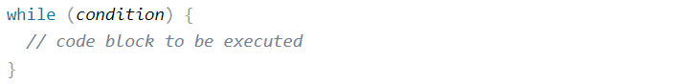

1. **do-while**

- Thực thi khối mã 1 lần trước khi kiểm tra điều kiện. Sau đó lặp lại khối mã cho đến khi điều kiện là sai.

- Khối mã luôn được thực thi ít nhất 1 lần.

- Cú pháp:

